Semaine du 16/10/2017

Connection de la centrale

La centrale inertielle doit être alimentée en 5V (Vin), puis SDA et SCL au master (attention au pull-up). La pin G_AD0 permet de configurer l’adresse I2C de la centrale : G_AD0 à la masse -> l’adresse est 0x68, G_AD0 à Vdd -> l’adresse est 0x69.

Test de la liaison I2C

Nous avons commencé par vérifier la communication entre la centrale et la carte Nordic en faisant une lecture sur l’adresse 0x75, cette lecture retourne l’adresse de la centrale (0x68).

Ensuite, nous avons étudié les trames I2C échangées :

* Lecture

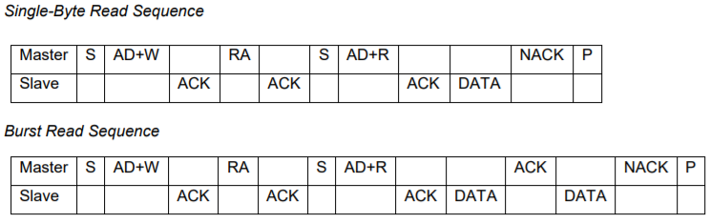

-Ecriture

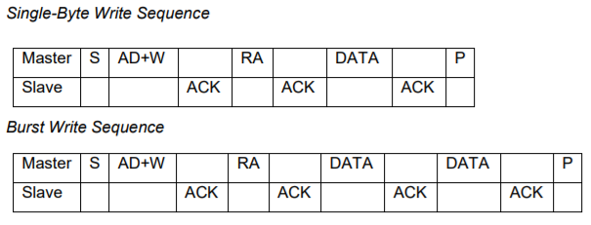

Après avoir étudié les transfert I2C nous avons créé la fonction init_MPU6050 pour initialiser la centrale. Cette fonction fait un reset du µC puis le sort du sleep (par défaut après un reset).

Les lectures du gyromètre et de l’accéléromètre (0x68) se font via le mpu6050 tandis que le magnétomètre possède sa propre adresse (0x1E) de communication I2C.

Lecture Gyromètre/Accéléromètre

Pour lire l’accéléromètre il faut sélectionner les 6 registres de 0x3B à 0x40, puis lire la valeur de ces registres (accéléromètre x, accéléromètre y et accéléromètre z). Les valeurs sont sur 8 bits, il faut donc concaténer les registres deux à deux pour obtenir les résultats sur 16 bits.

De même pour le gyromètre mais cette fois avec les 6 registres de 0x43 à 0x48.

La fonction de lecture (nrf_drv_twi_tx) possèdent un argument ***bool no_stop***, il faut mettre ce bool à *false* de manière à terminer les transactions par un bit de STOP. Si la transaction ne se termine pas par un STOP, la transaction peut rester bloquée.

Lecture magnétomètre

Le magnétomètre possède sa propre adresse, pour lire les données il faut donc parler à l’adresse 0x1E.

Les registres de 0x00 à 0x03 permettent de configurer le capteur :

0x00 (config A) -> mode de mesure et fréquence de mesure

0x01 (config B) -> gain de la mesure

0x02 (mode) -> mode de fonctionnement

Puis le 6 registres de 0x03 à 0x08 permettent de lire les valeurs du magnétomètre (magnétomètre x, magnétomètre y, magnétomètre z).

Trames I2C

Après plusieurs tests nous nous sommes rendu compte que les trames I2C ne se régulaient pas automatiquement et que nous devions les réguler manuellement. Par exemple, lors d’une transaction à 400 kHz les trames devraient être théoriquement espacée au minimum de 25µs. Mais en pratique la lecture n’arrive pas à lire correctement toutes les trames. Pour pallier à cela nous espaçons les trames de 80µs au minimum.